



**信息学院软件工程系**

**《JAVA程序设计》实验报告**

实验五

**姓名：庾晓萍**

**学号：20420192201952**

**学院：信息学院**

**专业：软件工程**

**完成时间：2022/3/26**

1. **实验目的及要求**

（一）实验目的

1、熟悉枚举

2、熟悉继承

1. 实验要求

1、下周前五前将工程文档和实验报告打包上传到FTP

1. **实验题目及实现过程**

一、基本题目：

**题目1：Rational Numbers**

1. **实验环境**

操作系统：Windows 10；

IDE：Eclipse Java 2018-12

编程语言：Java；

1. **实现过程**
2. 设计类

设计了名为Rational有理数的类，用于使用分数执行算术。使用整数变量表示类的私有实例变量分子和分母。提供构造函数public Rational(int numerator, int denominator) 使该类的对象在声明时能够被初始化。构造函数以简化的形式存储分数。在没有提供初始值时，提供一个带有默认值的无参数构造函数public Rational()，创建一个分子分母都为1的有理数。

（2）设计方法：

Rational类执行以下每个操作的公共方法是：

1. public static Rational add(Rational number1, Rational number2) ：添加两个有理数：加法的结果以简化形式存储。
2. public static Rational subtract(Rational number1, Rational number2) ：减去两个有理数：减法的结果以简化的形式存储。
3. public static Rational multiply(Rational number1, Rational number2)：乘两个有理数：乘法的结果以简化的形式存储。
4. public static Rational divide(Rational number1, Rational number2)：除以两个有理数：除法的结果以简化的形式存储。
5. public String toString()：以a/b的形式打印有理数，其中a为分子，b为分母。
6. public String toStringFloat(int precision)：以浮点格式打印有理数。类的用户能够指定小数点右侧的精度位数。

1. **过程截图**
2. 全屏截图

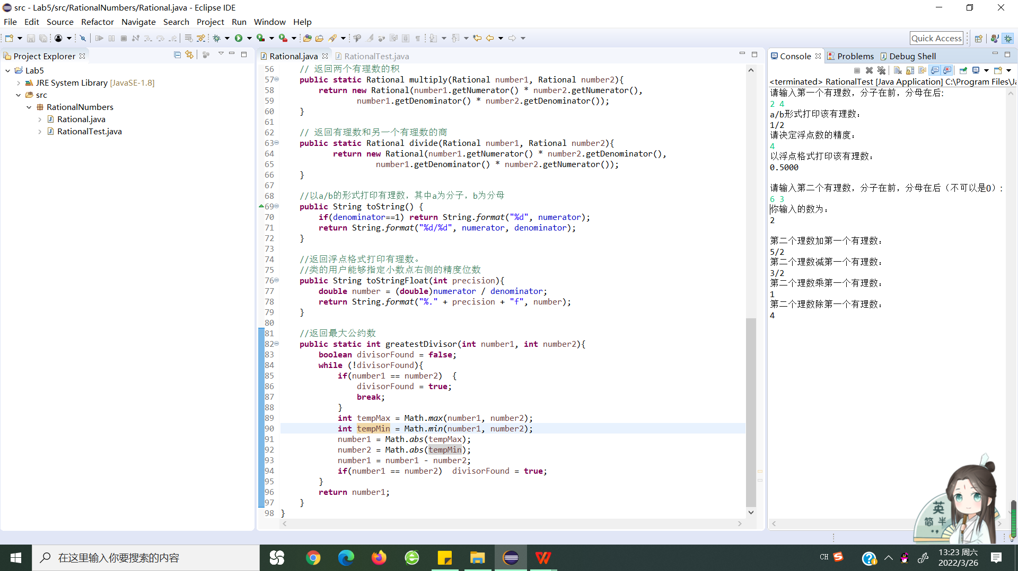

1. 运行结果
2. 用户输入第一个有理数，分子在前，分母在后，将以a/b形式打印出该有理数的简化形式。用户输入浮点数的精度，将以该精度打印有理数。
3. 用户输入第二个有理数，分子在前，分母再后，不可以是0。将打印出用户输入的数的简化形式，同时输出第二个有理数加、减、乘、除第一个有理数的结果。

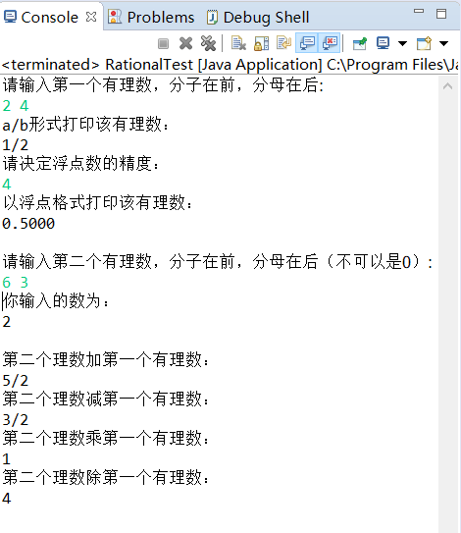

**题目2：创建一个简单的绘图应用程序**

**（一） 实验环境**

操作系统：Windows 10；

IDE：Eclipse Java 2018-12

编程语言：Java；

**（二） 实现过程**

（1）设计类

① DrawRandomShapes类中，继承了Application抽象类并重写了start()方法，在该方法中，Stage就是JavaFX工具中用来表示整个图形工具界面窗口的类，在该类中需要加入一个Scene（场景）来进行填充，而所有的组件、元素都是构建在Scene中的。另外，在JavaFX 8中支持代码与布局和样式分离，所以在文件中通过FXMLLoader的load()方法引入了一个外联的DrawRandomShapes.fxml文件，在此fxml文件中就可以专心编写图形界面布局和组件相关功能。

② DrawRandomShapes.fxml文件中设置了画布的长度宽度为300，控制文件为DrawRandomShapesController.java。同时设置了四个TextField，对应id是x1，x2，y1，y2。

③ 在DrawRandomShapesController类中，将随机产生一个随机数（0,1,2），三个随机数分别对应直线、矩形和椭圆三种图形。根据随机数对应图形，提示用户输入图形所需初始化参数（x1，x2，y1，y2），提示信息包括参数的范围（这里的范围是画布的范围，也就是0-300），用户输入后进行范围检查，若合法，则根据用户输入的信息在界面上绘制出相应的图形。

**（三） 过程截图**

（1）全屏截图

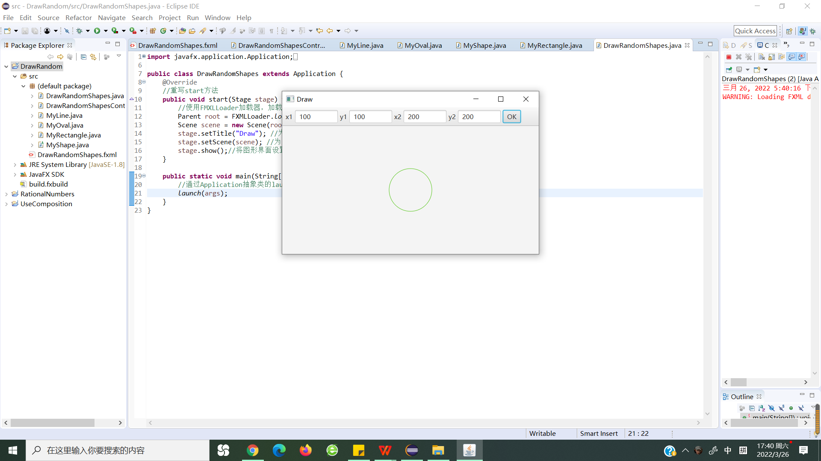

（2）运行结果

1. 根据用户的输入数据，随机绘制直线、椭圆和长方形。

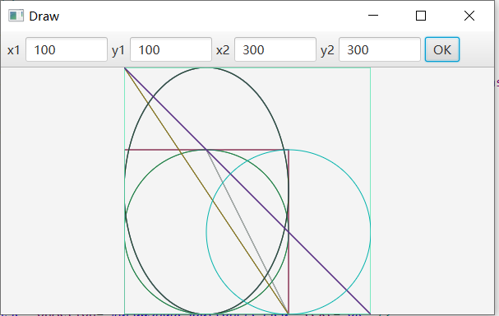

2. 当绘制超过20个图形时，画布清空。

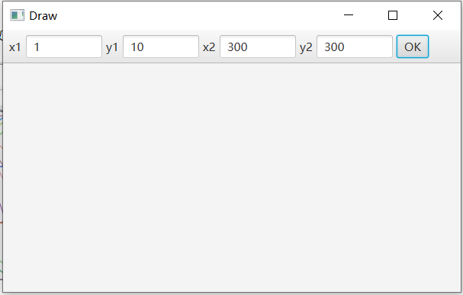

3. 当输入的数据不在画布范围内时，提示输入数据的范围。

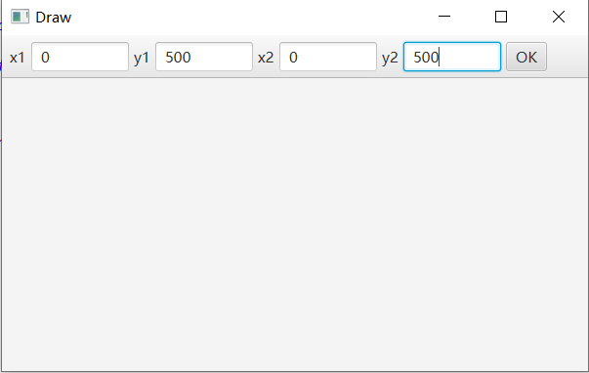

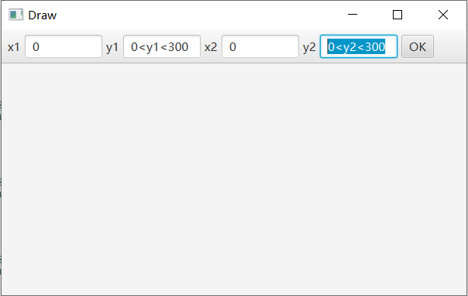

**题目3：写一个表示月份的枚举类Month**

**（一） 实验环境**

操作系统：Windows 10；

IDE：Eclipse Java 2018-12

编程语言：Java；

**（二） 实现过程**

（1）设计类

① 设计了表示月份的枚举类Month，其中值是月份的英文缩写，如一月表示为Jan。用户可以通过这个类获得月份的全称，如一月的全称January。

② 设计了一个测试类MonthTest。输出通过Month得到的所有月份的缩写和全称。

**（三） 过程截图**

（1）全屏截图

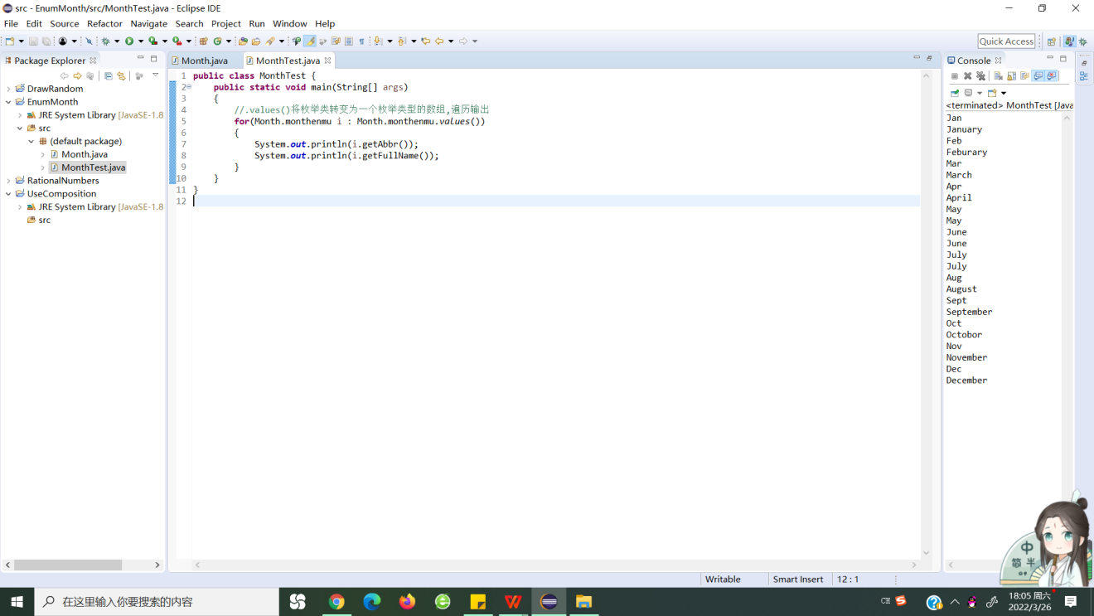

（2）运行结果

输出通过Month得到的所有月份的缩写和全称。

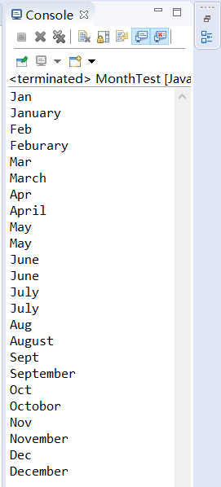

**题目4：Rewrite class BasePlus–CommissionEmployee (Fig. 9.11)**

**（一） 实验环境**

操作系统：Windows 10；

IDE：Eclipse Java 2018-12

编程语言：Java；

**（二） 实现过程**

（1）重写类BasePlus–CommissionEmployee，使它包含CommissionEmployee对象的引用，而不是从类CommissionEmployee那里继承。重新测试BasePlusCommissionEmployee，以证明它仍然提供相同的功能。

① 使BasePlus–CommissionEmployee包含CommissionEmployee对象的引用



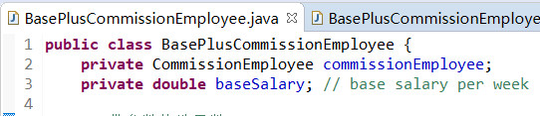

② 将Override删除

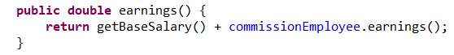

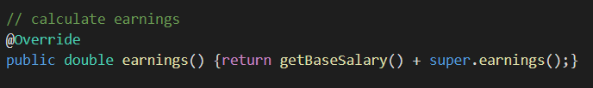

**（三） 过程截图**

（1）全屏截图

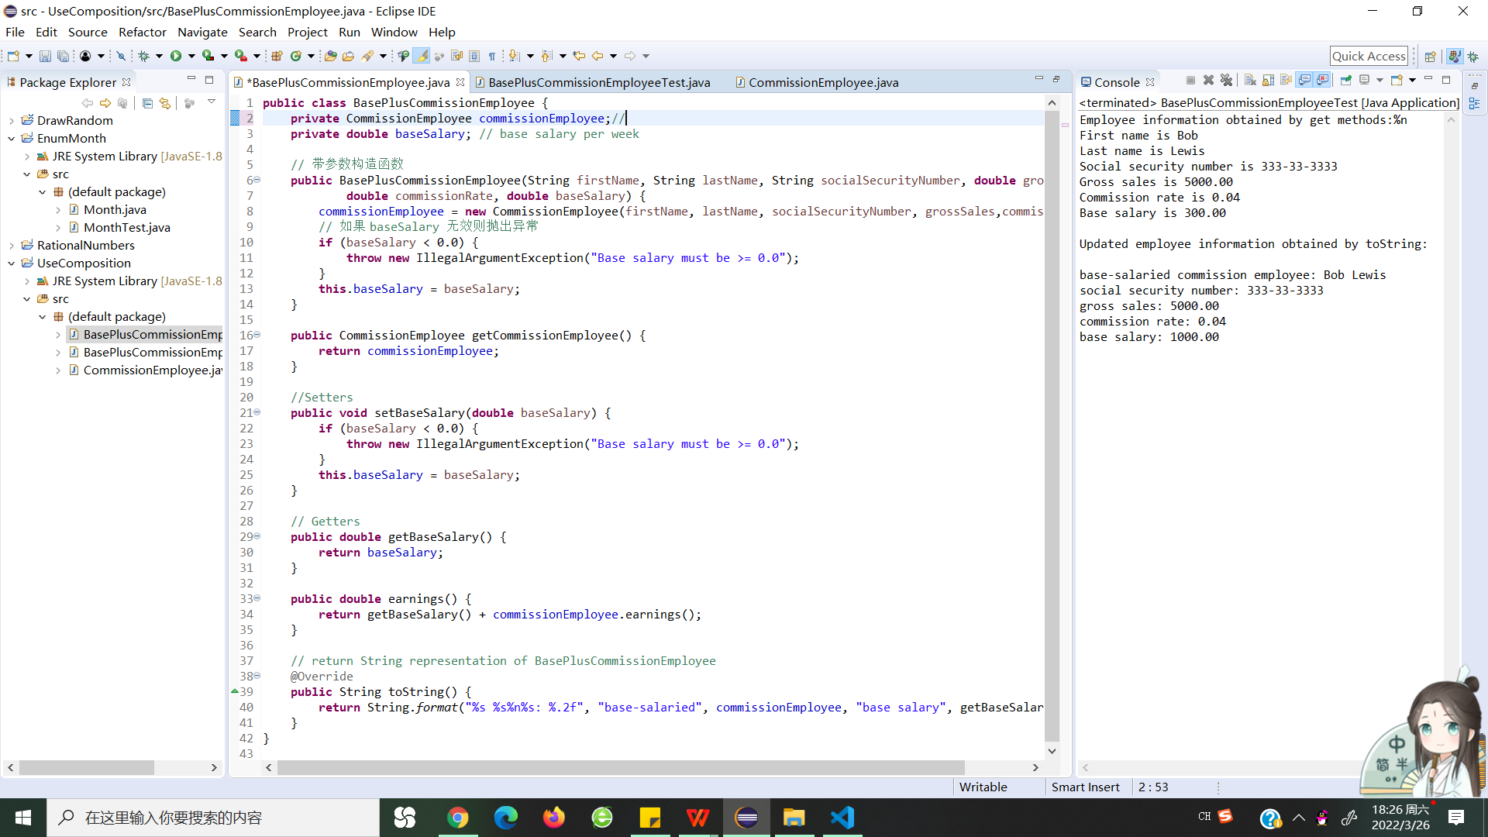

（2）运行结果

重新测试BasePlusCommissionEmployee，仍然提供相同的功能。

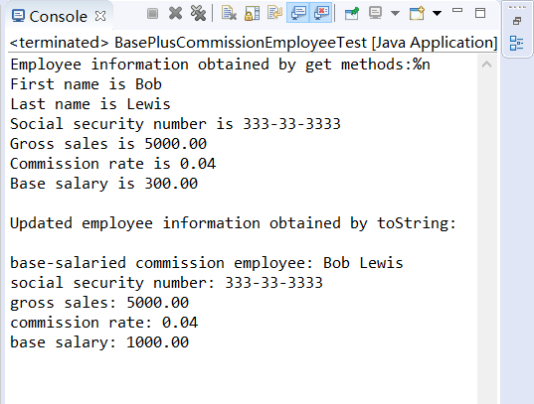

（3）思考

继承与组合都是面向对象中代码复用的方式。父类的内部细节对子类可见，其代码属于白盒式的复用，而组合中，对象之间的内部细节不可见，其代码属于黑盒式复用。继承在编码过程中就要指定具体的父类，其关系在编译期就确定，而组合的关系一般在运行时确定。继承强调的是is-a的关系，而组合强调的是has-a的关系。

**扩展题目：求出图形的面积**

**（一） 实验环境**

操作系统：Windows 10；

IDE：Eclipse Java 2018-12

编程语言：Java；

**（二） 实现过程**

（1）设计类

① 设计一个基础图形类Graph，拥有抽象方法area()用于计算面积。然后实现三角形类Triangle和矩形类Rectangle，继承自Graph。在Test测试类中，可以根据输入的边数实现不同的对象，并计算面积。

**（三） 过程截图**

（1）全屏截图

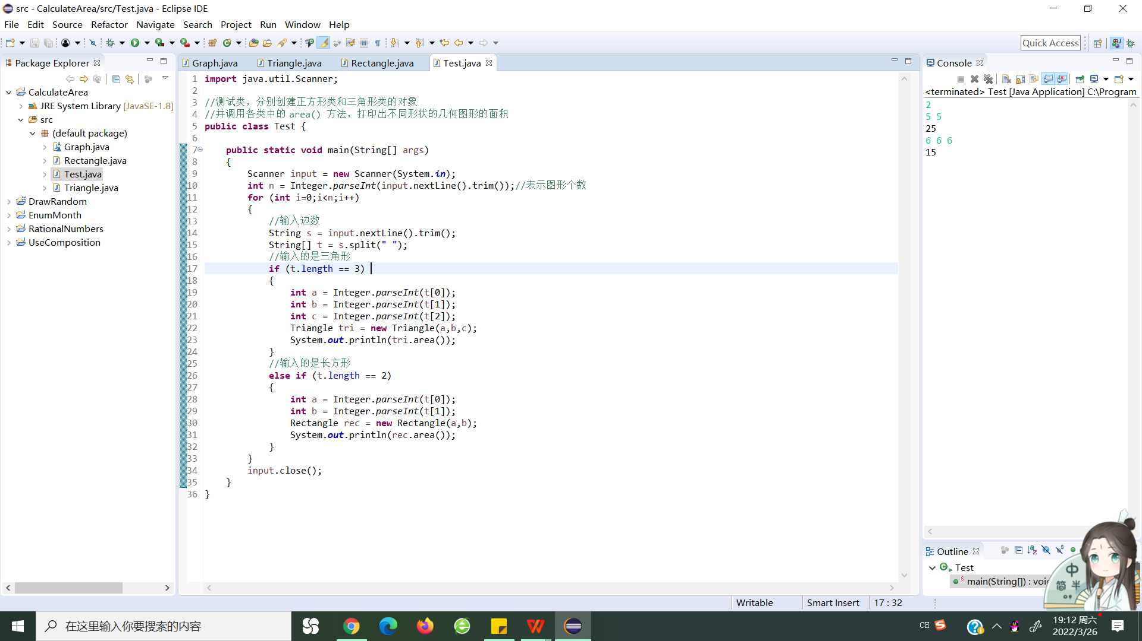

（2）运行结果

（1）根据输入的边数实现了不同的对象，并正确计算面积。

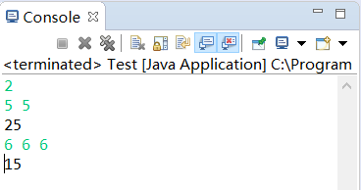

**三、实验总结与心得记录**

在本次实验过程中，我练习了控制结构，熟悉了java的语法，熟悉了java类 的定义，实例化和调用。我也熟悉了简单的枚举和简单的JavaFX图形界面，体 会到了JAVA语言的优点。